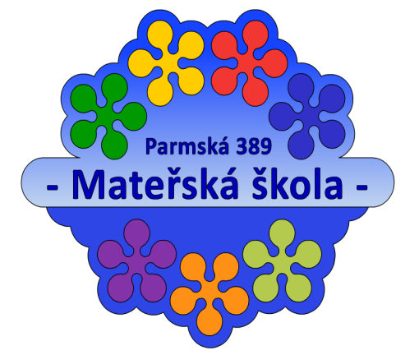

Odběratel:
Mateřská škola, Praha 10, Parmská 389
IČO 63831520 www.kytickova-materinka.cz
274 865853, ms_parmska389@seznam.cz

Objednávka č.2/2021
Dodavatel: V Praze, dne 1.2.2021
SKOODE s.r.o.
Statek Horní Dvůr
Ludkovcká 98I
763028 Luhačovice
IČO: 05790743
DIČ: CZ05790743

Odběratel objednává u dodavatele výtvarný a pracovní material v ceně 100000,- Kč
Tato objednávka bude zveřejněna v registru smluv. Zveřejnění zajistí odběratel.

Dodavatel se zveřejněním souhlasí.

Za dodavatele: Za odběratele:

Bc. Eva Svobodová
ředitelka mateřské školy

